**1 стадия — «Павлин»**— Человек немного выпил и начинает важничать. Видели павлина? Как он с важным видом, распушив свой хвост, ходит, издает звуки. Вот и человек так же. Говорит какие-то умные вещи, важничает. Он пыжится, его движения плавны и величавы, человек становятся разговорчивым, расслабляется. Наблюдается небольшая потеря рассудительности.

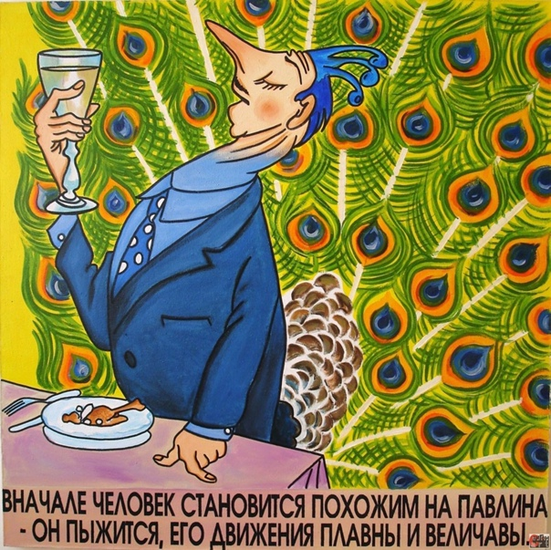

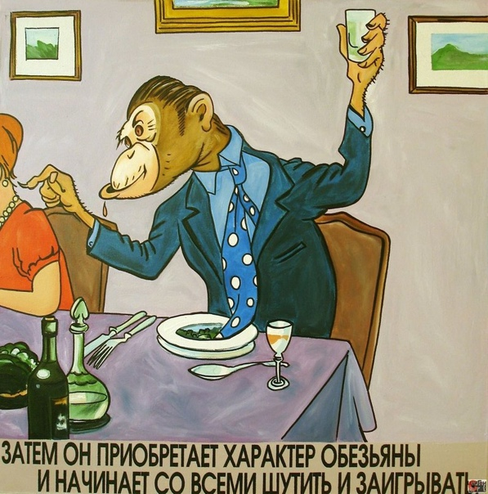

**2 стадия — «Обезьяна»** — Человек становится эмоционально неустойчивым, начинаются уже полуадекватные реакции, слишком бурная веселость, контроль над поступками явно отсутствует. Человек начинает шутить и заигрывать, Реакции становятся замедленными.

**3 стадия — «Лев»** — гордый, уверенный в своей силе, наступает потеря ориентации. Отмечается частая смена настроения, переживания гипертрофированны. Преувеличенные страхи, необузданный гнев. Признак этой стадии — невнятная речь, а также возможно двоение в глазах. Начинаются фразы «Ты меня не уважаешь?», «Что? Не выпьешь за мое здоровье?» или любая другая фраза, после которой обычно начинается «мордобой».

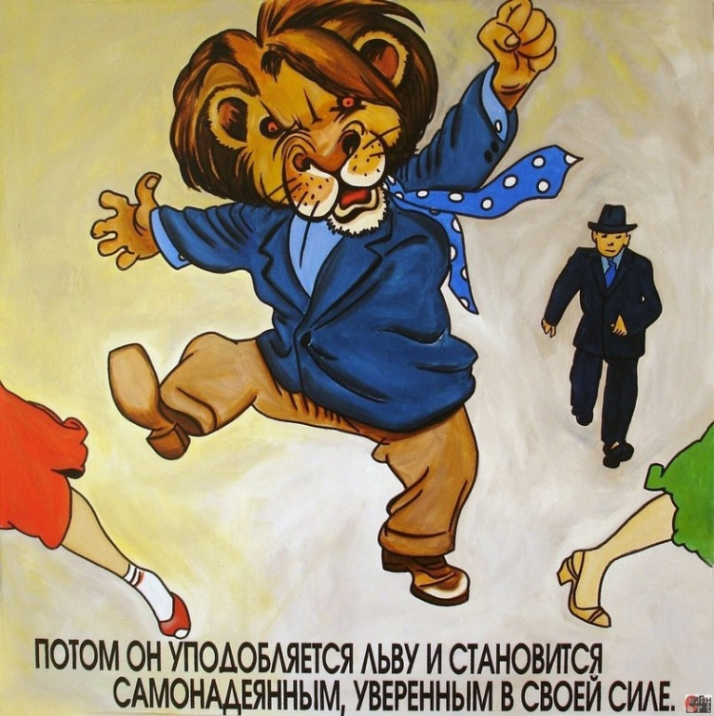

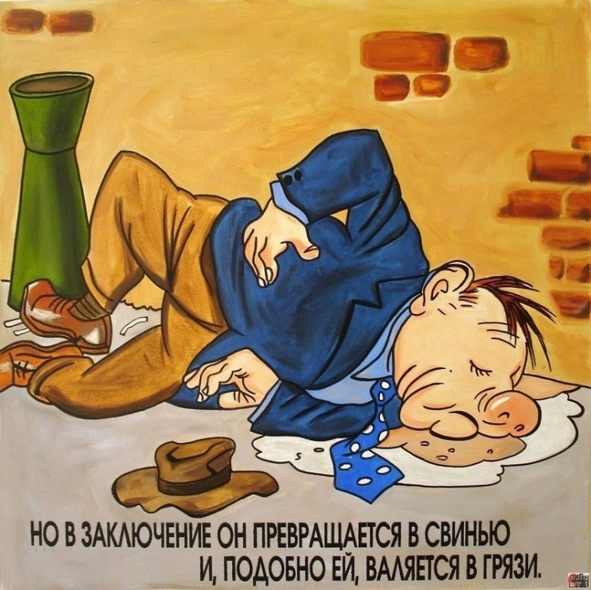

**4 стадия — «Свинья»**— просто валяется в грязи, человек не способен держаться на ногах или передвигаться пешком, часто спотыкается, едва осознает свои действия, рвота — обычное явление, как результат может быть бессознательное состояние — от чрезмерной дозы человек может потерять сознание. После этой стадии люди не помнят, что с ними было на вечеринке. Возможен смертельный исход.

Вот так выглядит алкоголь.

Выбирать Вам, быть павлином, свиньей………

Или же остаться человеком и не употреблять алкоголь вовсе!



**Если трудно, просто позвони!**

**Анонимное консультирование подростков и их родителей по вопросам наркологической помощи**

**8(0212) 68-94-38**

**Анонимная психологическая помощь и поддержка**

**телефон доверия (круглосуточно)**

**8(0212) 61-60-60**

**Автор**:заведующий подростковым наркологическим отделением УЗ «ВОКЦ психиатрии и наркологии» Минаева К. С.

Рис. И.Абрамский. "Константин Ротов. Карикатуры"

Министерство здравоохранения

Республики Беларусь

УЗ «Витебский областной клинический центр психиатрии и наркологии»

Динамика опьянения человека.

«Алкоголь сообщает каждому, кто его пьет, 4 качества».

Загляни и узнаешь о них….

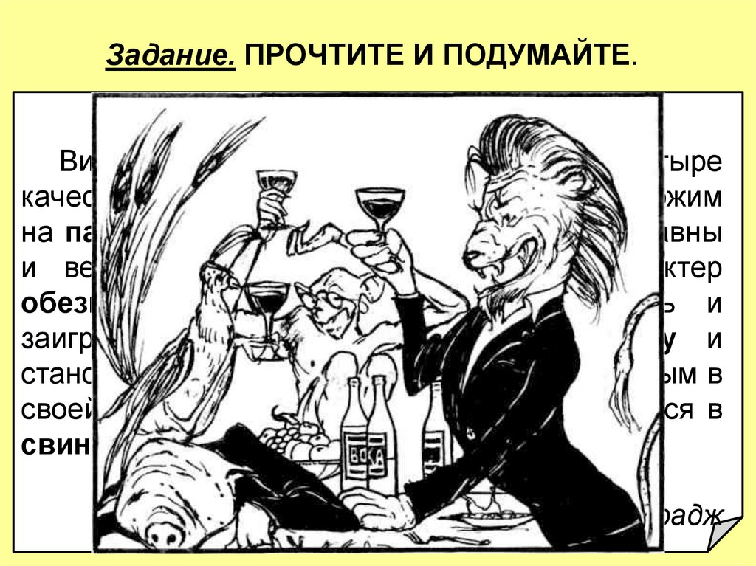

**г. Витебск, 2023**